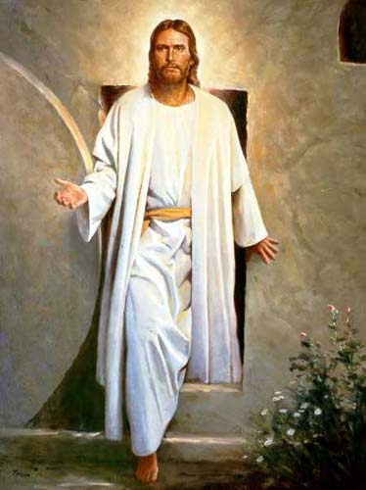

**„Ujrzał i uwierzył”**

Życzę nam wszystkim byśmy biegli do naszych bliźnich, by mówić im o Dobrym Pasterzu, który oddał życie za owce i wrócił z obietnicą Życia w Nim. Życia, które już się nie skończy. Ale zanim pobiegniemy, życzę nam byśmy ujrzeli i uwierzyli jak ów drugi uczeń. Byśmy ujrzeli w śmierci Jezusa – Życie dla każdej i każdego z nas. Życzę nam byśmy uwierzyli, że tylko w Jezusie i cierpienie, i śmierć mają sens. Życzę byśmy ogrzali się światłem Jezusowego pustego grobu – znaku cudu i pewności, że i my w Nim zmartwychwstaniemy.

**EWANGELIA NA DZIŚ**

KOMENTARZ

Do grona członków Kościoła zostaje przyjęty poganin Korneliusz, w domu którego Piotr wygłasza mowę. Od tej pory Ewangelia o Jezusie Chrystusie, Synu Bożym, będzie głoszona nie tylko Żydom, ale też poganom. Tego otwarcia na pogan i skierowania do nich misji głoszenia słowa Bożego dokonuje Piotr, który stoi na czele kolegium Apostołów. A wszystko ma swój początek w poranek zmartwychwstania, kiedy Jezus rozpoczął epokę światła i zwycięstwa nad śmiercią. Najważniejszą postawą nowej epoki jest wiara w zmartwychwstanie Pana, która jest przekazywana jako Dobra Nowina. Otwórzmy nasze serca na słowo Boże w tym szczególnym dniu zwycięstwa Chrystusa nad śmiercią, piekłem oraz szatanem i odnówmy nasze serca mocą Jego miłości.

Odpowiedzi: Król – Dn 5,5 / Zabił go Kain – Rdz 4,8 / Księga Rut i Księga Estery / Salomon – 1 Krl 6 / Eunika – 2 Tm 1,5 / 40 dni i 40 nocy – Rdz 7,12 /

*Odpowiedzi: Synaj/Sefora*

## J 20,1-9

## *Apostołowie przy grobie Zmartwychwstałego*

Pierwszego dnia po szabacie, wczesnym rankiem, gdy jeszcze było ciemno, Maria Magdalena udała się do grobu i zobaczyła kamień odsunięty od grobu. Pobiegła więc i przybyła do Szymona Piotra oraz do drugiego ucznia, którego Jezus kochał, i rzekła do nich: «Zabrano Pana z grobu i nie wiemy, gdzie Go położono». Wyszedł więc Piotr i ów drugi uczeń i szli do grobu. Biegli obydwaj razem, lecz ów drugi uczeń wyprzedził Piotra i przybył pierwszy do grobu. A kiedy się nachylił, zobaczył leżące płótna, jednakże nie wszedł do środka. Nadszedł potem także Szymon Piotr, idący za nim. Wszedł on do wnętrza grobu i ujrzał leżące płótna oraz chustę, która była na Jego głowie, leżącą nie razem z płótnami, ale oddzielnie zwiniętą w jednym miejscu. Wtedy wszedł do wnętrza także i ów drugi uczeń, który przybył pierwszy do grobu. Ujrzał i uwierzył. Dotąd bowiem nie rozumieli jeszcze Pisma, które mówi, że On ma powstać z martwych.

**PRZEWODNIK PO WIERZE**

**Wielki Post i Wielkanoc**

**Dlaczego Boże Narodzenie jest świętem stałym, a Wielkanoc ruchomym?** /Kontynuacja/

Pierwsi chrześcijanie święto Narodzin Niezwyciężonego Słońca wiązali z narodzinami Jezusa, które zapowiadały słowa proroctwa Zachariasza: „Nawiedzi nas Słońce Wschodzące z wysoka, by zajaśnieć tym, co w mroku i cieniu śmierci mieszkają, aby nasze kroki zwrócić na drogę pokoju” /Łk 1,78-79/. Chrześcijańska Wielkanoc natomiast odpowiada w przybliżeniu hebrajskiemu świętu Paschy, ruchomemu i świętowanemu zawsze w niedzielę, która dla chrześcijan jest dniem Zmartwychwstania Pańskiego. Aby wyznaczyć datę chrześcijańskiej Wielkanocy nie korzysta się jednak z kalendarza hebrajskiego. Pascha hebrajska, jak nakazuje Księga Wyjścia /zob. Wj 12/, obchodzona jest czternastego dnia miesiąca Nisan. W kalendarzu hebrajskim każdy miesiąc rozpoczyna się nowiem, a dzień piętnasty przypada na pełnię Księżyca. W kalendarzu gregoriańskim odpowiadająca temu świętu data Wielkanocy zmienia się każdego roku. Zgodnie z zasadą przyjętą w IV wieku przez Sobór Nicejski przypada w niedzielę następującą po pierwszej wiosennej pełni księżyca /i wobec tego zawsze w okresie miedzy 22 marca a 25 kwietnia/.

**Czym jest Triduum Paschalne?**

Triduum Paschalne /z łac. triduum – „okres trzech dni”/ to czas od Mszy Świętej Wieczerzy Pańskiej /łac. In Cena Domini/ w Wielki Czwartek do nieszporów Niedzieli Zmartwychwstania. Triduum obchodzone było już w czasach starożytnych. W Kościele zachodnim obchody te wspominają w swoich pismach zarówno św. Ambroży z Mediolanu / 337-397/, jak i św. Augustyn z Hippony /354-430/. Triduum Paschalne rozpoczyna w Wielki Czwartek Msza Święta Wieczerzy Pańskiej, która jest pamiątką wieczerzy Jezusa i apostołów. Jest to sakramentalne wspomnienie tajemnicy paschalnej przekazanej… /kontynuacja na stronie 6/

**z kartek starej Kroniki Parafialnej**

Kronika do 1995 roku pisana na podstawie: Ksiąg Wizytacyjnych Biskupów Płockich oraz wspomnień i opowieści w roku 1956 przez proboszcza zarębskiego ks. Kazimierza Rukata.

**Parafia Zaręby**

- do 25.03.1992 roku - dekanat Przasnyski, Diecezja Płocka

- od 25.03.1992 roku – dekanat Chorzelski, Diecezja Łomżyńska

Po ks. Gasparze Milewskim od 1 lipca 1822 roku występuje ks. Antoni Błoński, od 1826 roku ks. Kacper Siennicki i krótko w 1841 roku ks. Piotr Łaguna. Od 24 października 1841 roku pracuje ks. W. Jaśkiewicz, po którym znowu krótko od 28 listopada 1851 do 31 października 1852 roku ten sam ks. Piotr Łaguna. Od 1 listopada 1852 roku pracuje w Zarębach ks. Zaganiewicz, od 9 lipca 1854 roku ks. Godlewski. W sposób zastępczy władzę sprawuje w 1856 roku ks. Jak Soćko i znów krótko w tym samym roku ks. Jakub Kotecki. Po nim również zastępczo widzimy w Zarębach Bernardyna ks. Felicjana Szortykowskiego, a po nim pierwszego i jedynego proboszcza zarębskiego, który w tej parafii umarł i wśród swoich parafian został pochowany – ks. Tomasza Rutkowskiego. Pracuje on w Zarębach dość długo, bo od 24 sierpnia 1857 do 16 września 1876 roku. Po nim po raz trzeci zawitał na krótko w 1876 ks. Piotr Łaguna, a od stycznia 1877 roku ks. Grzegorz Kukowski. Po nim kolejno pracują: od 1 stycznia 1888 roku ks. Antoni Werner, od 3 kwietnia 1889 roku ks. Władysław Żbikowski, od 10 stycznia 1892 roku ks. D. Prusiński i krótko od 11 czerwca 1893 roku ks. Wrzesiński. Pobyt ks. Romualda Konopki od 13 sierpnia 1893 roku upamiętniony został zasadzeniem lasku sosnowego, do dziś istniejącego przy plebanii. Od 5 lipca 1895 roku pracuje w Zarębach ks. Teofil Wrzesiński, po nim krótko w 1901 roku ks. Świtkiewicz, a od 9 grudnia 1901 roku ks. Kazimierz Tański. Wiele pracy w kościół włożył w kościół ks. Stanisław Zybert, który w ciągu prawie 12 lat /od 11 lutego 1904 roku do 8 sierpnia 1915 roku/ starał się kościół...

**Nie tylko dla najmłodszych**

**Zagadki biblijne i inne ciekawostki - znalezione tu i tam**

**QUIZ BIBLIJNY**

***Poziom II***

27.

Kto zobaczył rękę piszącą na ścianie?

28.

Jak zginął Abel?

29.

Które dwie księgi w Biblii wzięły swoją nazwę od imion kobiet?

30.

Kto zbudował pierwszą świątynię w Jerozolimie?

31.

Jak nazywała się matka Tymoteusza?

32.

Jak długo padał deszcz w czasie wielkiego potopu?

*Odpowiedzi szukaj w gazetce*

ks. Tarsycjusz Sinka CM, Liturgika/

**CZY TY MNIE KOCHASZ?**

Mariarosa Guerrini OSA

**TRUDNY ENTUZJASTYCZNY KATECHIZM JEZUSA**

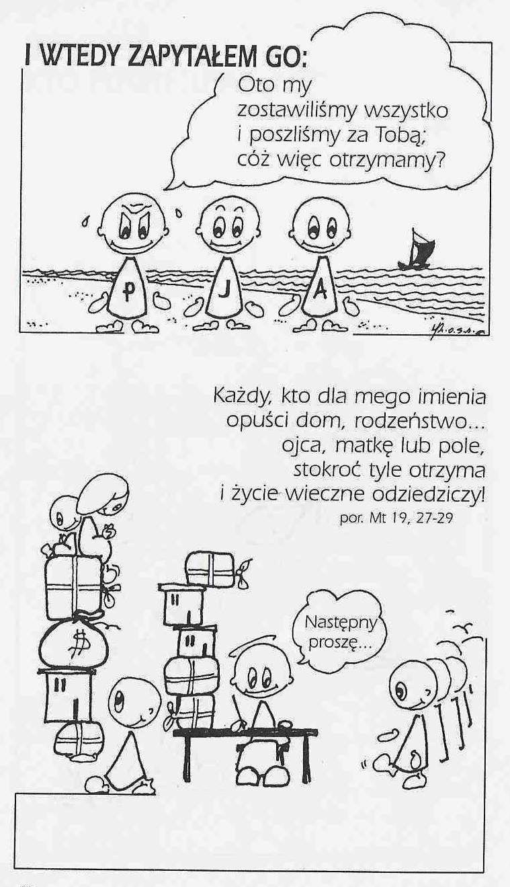

**WARTO PAMIĘTAĆ …**

**Wielki Post i Wielkanoc**

nam przez samego Jezusa, wspomnienie ustanowienia sakramentu kapłaństwa i przykazania braterskiej miłości. Eucharystia będąca symbolem miłości i jej źródłem w wiekach średnich była przedmiotem szczególnej czci ludu i nierzadko przeciągała się aż do północy. Wielki Piątek jest dniem męki i śmierci Chrystusa. Zewnętrznym znakiem naszego uczestnictwa w Jezusowej ofierze jest post ścisły. Wielkopiątkowa Liturgia na cześć Męki Pańskiej sprawowana po południu lub wieczorem składa się z liturgii Słowa, adoracji Krzyża i Komunii Świętej /w Polsce Liturgia na cześć Męki Pańskiej wzbogacona jest jeszcze Procesją do Bożego Grobu/. Wielka Sobota w Kościele katolickim to dzień, kiedy nie sprawuje się Mszy Świętej. W tym dniu w ciszy stoimy przy Grobie Pańskim, wspominając złożenie doń Jezusa i Jego zstąpienie do piekieł /Hans Urs von Balthasar mówił w tym kontekście o zbawieniu dokonującym się w otchłani/. Z ołtarza zostają zdjęte krzyż, lichtarze i obrusy. Milczą też dzwony. Kulminujący moment Triduum Paschalnego, które jest źródłem i centralnym punktem roku liturgicznego, to czuwanie w nocy z Wielkiej Soboty na Niedzielę Zmartwychwstania. Zgodnie ze starożytną tradycją noc modlitwy w oczekiwaniu na Pana, noc pełnej nadziei czujności. Już w pierwszych wiekach chrześcijaństwa to właśnie podczas tego nabożeństwa celebrowane były sakramenty inicjacji chrześcijańskiej, a więc chrztu świętego. Niedziela Zmartwychwstania otwiera kilkutygodniowy Okres Wielkanocy, który kończy się Niedzielę Pięćdziesiątnicy.

**Obrzęd obmycia stóp w Wielki Czwartek**

Podczas Mszy Świętej In Cena Domini w Wielki Czwartek nie tylko papież, ale i każdy kapłan, który w swojej wspólnocie przewodniczy Eucharystii, powinien sprawować obrzęd obmycia stóp wybranym wiernym. /kontynuacja za tydzień/

*Wielki Post i Wielkanoc – Przewodnik /Christian Albini, Assunta Steccanella*

**INTENCJE MSZALNE**

**TYDZIEŃ 17.04.2022 – 24.04.2022**

|  |  |
| --- | --- |
| **17.04 - Niedziela** | **06.00** – Pro Populo  **09.00** – O łaskę zdrowia i błogosławieństwo Boże w rodzinie P. Orzoł  **11.00** – O łaskę zdrowia i błogosławieństwo Boże dla Marianny i Eugeniusza z okazji 50 rocznicy ślubu  **11.00** – O łaskę zdrowia i błogosławieństwo Boże dla Patrycji z okazji 18 rocznicy urodzin – int. odpr. poza parafią  **11.00** – O łaskę zdrowia i błogosławieństwo Boże dla Wandy i Tadeusza Kaczmarczyk z okazji 40 rocznicy ślubu – int. odpr. poza parafią |
| **18.04 - Poniedziałek** | **08.00** – + Stanisław i Jadwiga Lorenc  **08.00** – + Zofia i Kazimierz Osowscy /int. od Artura i Karoliny/ – int. odpr. poza parafią  **11.00** – + Leokadia, Stefan i Zofia Górscy, Kazimierz Orzoł, Władysława Orzoł - Zalewska |
| **19.04 - Wtorek** | 07.30 – + Janina Pyśk /up/  08.00 – + Teresa Andrelczyk /1 rocznica śmierci/ |
| **20.04 – Środa** | 07.25 – Nowenna do św. Józefa  07.30 – + Stanisława Jabłońska  Nowenna do Matki Bożej Nieustającej Pomocy  08.00 – + Marian-Janusz Nieliwodzki /up/ |
| **21.04 – Czwartek** | 07.30 – + Kazimiera i Jan Danielscy, Przemysław Bielski, Grażyna Tańska  08.00 – + Danuta i Jan Kuczyńscy, Mieczysław Kowalczyk |
| **22.04 – Piątek** | 07.30 – O łaskę zdrowia i Boże błogosławieństwo dla Wojciecha w dniu urodzin  08.00 – + Jerzy i z-li z rodziny Lichtensztejn |
| **23.04 – Sobota** | 07.30 – O łaskę zdrowia i Boże błogosławieństwo dla Wojciecha w dniu imienin  08.00 – O łaskę zdrowia i Boże błogosławieństwo dla P. Karoliny i Karola z okazji 1 rocznicy ślubu  08.00 – + Alina Jakubowska /up/ - int. odpr. poza parafią  08.30 – + Janina Darmofał – Msza popogrzebowa – int. od uczestników pogrzebu  18.30 – 50 rocznica ur. Teresy Kuczyńskiej, 25 lecie ślubu Teresy i Bogdana Kuczyńskich – o łaskę zdrowia i Boże błogosławieństwo |
| **24.04 – Niedziela Miłosierdzia Bożego** | **08.00** – O łaskę zdrowia i błogosławieństwo Boże dla dzieci – int. od Mamy  **08.00** – + Ryszard Jastrzębski – intencja od Nauczycieli i pracowników szkoły PSP w Zarębach  **08.00** – + Honorata Rosińska – int. od Marioli Florek /chrześniaczki/ - int. odpr. poza parafią  **11.00** – + Ryszard Kostrzewa /up/  **11.00** – + Helena, Henryk i Zygmunt Kostrzewa – int. odpr. poza parafią  **11.00** – O Dary Ducha św. w int. Bogu wiadomej – int. odpr. poza parafią  **11.00** – + Ryszard Kapusta /up/ – int. odpr. poza parafią  Chrzest: Stanisław Lorenc |

**OGŁOSZENIA DUSZPASTERSKIE**

1. Dziś uroczystość Zmartwychwstania Pańskiego. Bóg w swojej wielkiej miłości nie zostawił nas samych, ale w Jezusie Chrystusie ofiarował nam nowe życie. Niech wielkanocna radość płynąca ze zmartwychwstania Pana będzie udziałem nas wszystkich. Niech Zwycięzca śmierci, piekła i szatana umacnia wiarę, nadzieję i miłość w naszych rodzinach i społecznościach, wspomaga na drogach codzienności oraz oświeca blaskiem swojej prawdy. 2. Serdeczne słowa wdzięczności kieruję do wszystkich, którzy włączyli się w przygotowanie celebracji Triduum Paschalnego oraz dekoracji w naszej świątyni. Za wszelką pomoc i okazane dobro niech Bóg wynagrodzi wam swoją łaską. 3. Uroczystość Zmartwychwstania Pańskiego w liturgii została rozszerzona o oktawę. Jutro poniedziałek w oktawie Wielkanocy – drugi dzień naszego świętowania. Msze Święte w naszej świątyni będą sprawowane według porządku niedzielnego – 8.00 i 11.00. Ofiary składane na tacę będą przeznaczone na katolickie uczelnie. Za wszystkiego ofiary składamy serdeczne Bóg zapłać! 4. W piątek z racji oktawy Wielkanocy nie obowiązuje wstrzemięźliwość od pokarmów mięsnych. 5. Najbliższa niedziela będzie drugą niedzielą wielkanocną, czyli Niedzielą Miłosierdzia Bożego, która rozpocznie Tydzień Miłosierdzia. Ofiary składane do skarbony będą przeznaczone na działalność Caritas naszej diecezji. 6. Za tydzień w niedzielę po Mszy św. o godzinie 8.00 spotkanie formacyjne przygotowujące do Sakramentu Bierzmowania. Zapraszam młodzież wraz z rodzicami. Bierzmowanie w naszej parafii - 9 maja o godzinie 16.30. Nowenna do Ducha Świętego od 30 kwietnia.

|  |
| --- |
| **ŻYCZĘ UDANEGO I BŁOGOSŁAWIONEGO TYGODNIA UŚMIECHNIJ SIĘ!** |

